天津市消防救援总队消防设施操作员
职业技能鉴定报名指导手册

为切实做好消防设施操作员考生报名工作，提高考生报名成功率，现就消防职业技能鉴定考试网消防设施操作员职业技能鉴定报名相关操作要求，制定指导手册如下。
一、基本条件
（一）职业能力特征
具有较好的观察、分析、判断、表达和计算能力，空间感、形体知觉、色觉、嗅觉、听觉正常，四肢健全，手指、手臂灵活，动作协调。
（二）普通受教育程度
高中毕业（或同等及以上学历）
二、申报条件
按照国家职业技能标准《消防设施操作员》（2019年版）与《国家职业标准编制技术规程（2023年版）》执行。
（一）具备以下条件之一者，可申报五级/初级工：
1、年满16周岁，拟从事本职业或相关职业工作；
2、年满16周岁，从事本职业或相关职业工作。
（二）具备以下条件之一者，可申报四级/中级工：
1、累计从事本职业或相关职业工作满5年；
2、取得本职业或相关职业五级/初级工职业资格（职业技能等级）证书后，累计从事本职业或相关职业工作满 3 年；
3、取得本专业或相关专业的技工院校或中等及以上职业院校、专科及以上普通高等学校毕业证书 (含在读应届毕业生)。

①相关职业：安全防范设计评估工程技术人员、消防工程技术人员、安全生产管理工程技术人员、安全评价工程技术人员、人民警察、保卫管理员、消防员、消防指挥员、消防装备管理员、消防安全管理员、消防监督检查员、森林消防员、森林火情瞭望观察员、应急救援员、物业管理师、保安员、智能楼宇管理员、安全防范系统安装维护员、机械设备安装工、电气设备安装工、管工、电工、安全员。
②相关专业(技工学校):电气自动化设备安装与维修、楼宇自动控制设备安装与维护、电子技术应用、计算机网络应用、计算机信息管理、网络安防系统安装与维护、物联网应用技术、物业管理、保安、建筑设备安装、消防工程技术、给排水施工与运行。
③相关专业(中等职业学校):安全技术与管理、应急救援技术、防灾减灾技术、森林消防、建筑设备安装、楼宇智能化设备安装与运行、给排水工程施工与运行、电气设备运行与控制、电子技术应用、计算机应用、计算机网络技术、网络安防系统安装与维护、保安、物业管理。
④相关专业(普通高等学校高等职业教育专科学校):安全健康与环保、化工安全技术、救援技术、安全技术与管理、工程安全评价与监理、安全生产监测监控、电力系统自动化技术、城市信息化管理、建筑设备工程技术、建筑电气工程技术、建筑智能化工程技术、工业设备安装工程技术、消防工程技术、建设工程管理、建设项目信息化管理、建设工程监理、给排水工程技术、物业管理、机械设计与制造、机电设备安装技术、机电设备维修与管理、机电一体化技术、电气自动化技术、电子信息工程技术、应用电子技术、智能产品开发、智能终端技术与应用、电子产品质量检测、电子测量技术与仪器、智能监控技术应用、光电技术应用、物联网应用技术、计算机应用技术、计算机网络技术、计算机信息管理、计算机系统与维护、软件技术、软件与信息服务、嵌入式技术与应用、数字展示技术、数字媒体应用技术、信息安全与管理、移动应用开发、云计算技术与应用、通信技术、移动通信技术、通信系统运行管理、通信工程设计与监理、电信服务与管理、光通信技术、物联网工程技术、防火管理、信息网络安全监察、公共安全管理、森林消防、消防指挥、参谋业务、抢险救援、安全防范技术、司法信息技术、司法信息安全、公共事务管理。
⑤相关专业(普通高等学校/高等职业教育本科):消防指挥、机械工程、机械设计制造及其自动化、机械电子工程、过程装备与控制工程、测控技术与仪器精密仪器、电气工程及其自动化、电气工程与智能控制、电子信息工程、信息管理与信息系统、通信工程、光电信息科学与工程、信息工程、电子信息科学与技术、计算机科学与技术、软件工程、网络工程、数字媒体技术、电子商务、物联网工程、智能科学与技术、电子与计算机工程、工程管理、土木工程、物业管理、给排水科学与工程、建筑电气与智能化、安全工程、消防工程、安全防范工程、抢险救援指挥与技术、火灾勘查、网络安全与执法、公共事业管理、核生化消防、信息与计算科学、工业工程。
另：含“消防”、“应急”、“救援”信息的专业也视为符合报名条件。
三、报名材料
身份证明
公安机关颁发的居民身份证原件正、反面照片。港澳台人员身份证明以居住证原件照片代替，其他要求不变。
（二）学历证明
1、高中及中专学历
（1）高级中等教育学校毕业生，提交高级中学（包括普通高级中学、职业高级中学）、中等专业学校（简称中专）、中等专业技术学校（简称技校）毕业证原件。
（2）高级中等教育学校毕业生，提交高级中学（包括普通高级中学、职业高级中学）、中等专业学校（简称中专）、中等专业技术学校（简称技校）毕业证原件。学校停止办学的（包含撤销、合并等），提供当地教育行政主管部门的证明原件。
（3）收到“学历真实性存疑，请提供相关证明”，请及时按要求上传当地教育行政主管部门开具的盖章学历证明，并算审核次数。未提供再次上传将直接审批驳回退出预约排队序列。
2、大专及本科以上学历
（1）须提供学信网在线认证电脑版报告，可提供毕业证原件作为补充材料。
（2）2001年以前查询不到学信网在线认证报告的，可提供《中国高等教育学历认证报告》。

（三）申报承诺书
提供符合相应报考等级（五级/初级工、四级/中级工、三级/高级工）消防设施操作员职业技能鉴定申报承诺书四、审核标准与要求
对查实提供虚假承诺、虚假材料以及其他非正常手段报考的，未参加鉴定的取消鉴定资格，已参加鉴定的，取消其当次全部科目鉴定成绩。情节轻微的，2年内不得参加鉴定；情节严重的，5年内不得参加鉴定，并依据有关法律法规移送有关部门。
1、有下列情形的直接审批驳回退出预约排队序列
①上传资料不规范、不清晰，无法甄别的;
②首次审核驳回未做任何修改再次提交的；
③审核驳回，逾期2个月仍未提交修改资料的;
④审核驳回2次，第3次审核仍未按要求提交资料的;
⑤基础信息填报不规范，如：证件照不符合要求，姓名显示为身份证号、拼音、有符号等情况;
⑥工作年限、专业或职业不符合申报条件的;
⑦上传资料与个人信息不一致或与报名要求无关的。
2、有下列情形的直接取消鉴定资格
①现场鉴定过程中发现考生不符合消防设施操作员职业能力特征的;
②现场鉴定不遵守鉴定纪律，扰乱正常鉴定秩序的。
3、有下列情形的，取消鉴定资格和成绩，并禁考2年或以上
①经查实报考时提供伪造、虚假报名资料的;
②上传带有辱骂、侮辱、挑衅、淫秽等内容资料的;
③冒名顶替参加考试的;
④扰乱正常鉴定秩序，经警告3次仍拒不改正的；
⑤鉴定过程中恶意伤害他人的；
⑥故意损坏鉴定设备的。
考生务必诚信报名，一次性及时上传真实、清晰、完整报考资料，争取一次性通过审核。为确保考生上传的资料真实有效，防止虚假信息和作弊行为发生，请收到“携带相关报考资料至天津鉴定站现场审核”提示的考生，携带原件（身份证、学历证书、工作证明、考生承诺书等资料）前往天津鉴定站现场审核资料，在审核报名资料过程中，发现报考资料造假等行为的，将根据《技能人才评价违纪违规行为处理工作指引》规定，取消报考资格并禁考。
五、相关证明材料样板
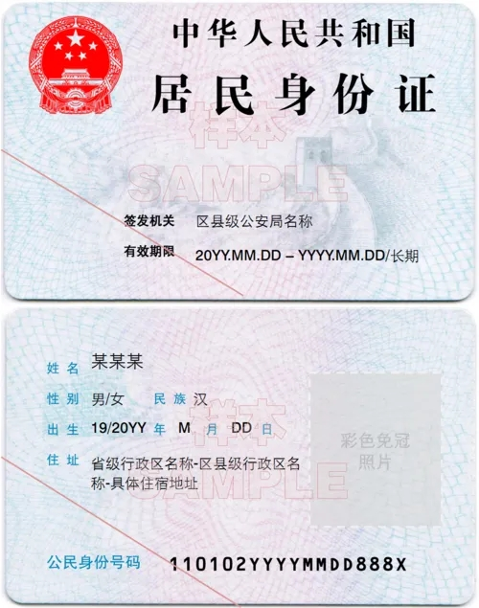
1、身份证明。身份证正、反面清晰彩照
2、毕业证
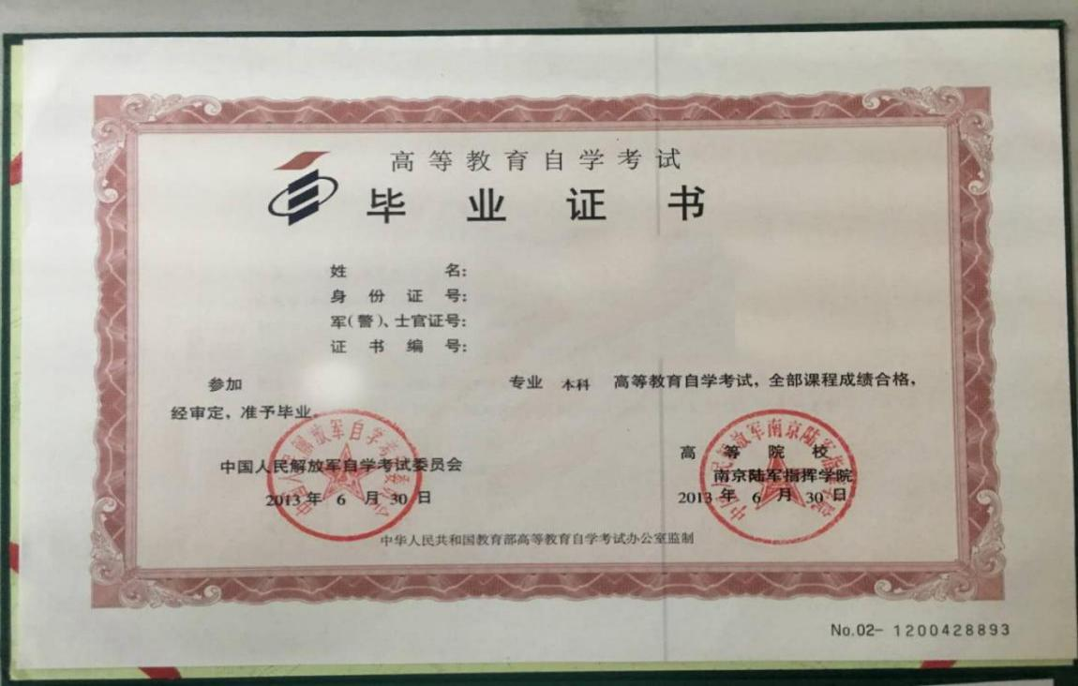

3、学信网认证
